UNIVERSIDAD AUTONOMA “TOMAS FRIAS”

FACULTAD DE CIENCIAS PURAS

CARRERA DE QUIMICA



**TRABAJO DE INVESTIGACIÓN**

**OBTENCIÓN DE FOSFATO ACIDO DE AMONIO A PARTIR DE ROCA FOSFÓRICA DE BUEY-TAMBO (PAMPAS DE LEQUEZANA), POR EL PROCESO DE ACIDULACION Y POSTERIOR NEUTRALIZACIÓN CON AMONIACO**

**AUTOR: Univ. Marco Antonio Ribera Pinto**

**TUTOR: Lic. Gustavo Nilo Mercado**

**POTOSI - BOLIVIA**

**RESUMEN**

El fosforo es un elemento indispensable para el rendimiento de buenos cultivos, que es necesario la aplicación de fertilizantes fosforados sean naturales o sintético. El presente trabajo de investigación, estuvo dirigido a obtener fosfato acido de amonio a partir de la roca fosfórica, muestra obtenida de la localidad de Buey-Tambo, provincia Cornelio Saavedra.

Se pudo determinar que a través de análisis fisicoquímico existe una considerable cantidad de pentaoxido de fosforo en la roca fosfórica con un valor de 23.77 %.

Para el proceso de obtención de ácido fosfórico por acidulacion, se aplicado el diseño experimental donde las variables influyentes son: temperatura, tiempo de agitación y concentración del ácido. Dando lugar a un mayor rendimiento. Y obteniendo un pH de 1-2.

A partir del ácido fosfórico, por neutralización con amoniaco y cristalización se llega a obtener fosfato acido de amonio.

En la obtención de fosfato acido de amonio la generación de amoniaco gaseoso se realiza por un tiempo de 5 a 10 minutos a una temperatura menos a -5 0C y un tiempo de cristalización a temperatura ambiente 20 días.

**AGRADECIMIENTO**

A la Universidad Autónoma “Tomas Frías” de potosí, por brindar a mi persona la realización de esta investigación.

A la carrera de química, por las facilidades que me otorgo para la realización experimental de este estudio en los laboratorios.

A mi tutor, Lic. Gustavo Nilo Mercado por su valiosa aportación y sugerencias para la elaboración de este estudio.

Y un especial agradecimiento a los siguientes profesionales. Lic. Policarpio chicchi, Lic. Elena García por su valiosas cooperaciones, observaciones y sugerencias para el desarrollo y culminación de la investigación.

**Índice pag.**

**Introducción…………………………………………………………………………1**

**Antecedentes ……………………………………………………………………….1**

**Justificación ………………………………………………………………………...2**

**Objetivos …………………………………………………………………………….3**

**Diseño metodológico ……………………………………………………………..4**

**Capítulo I**

**1.1. Estudios realizados sobre la roca fosfórica …………………………….6**

**1.2. Comportamiento de los fosfatos en el suelo…………………………….9**

**1.3. Características químicas de la roca fosfórica……………………………12**

* 1. **Preparación y tratamiento de la muestra en la industria……………12**
  2. **Ácido fosfórico………………………………………………………………14**
     1. **Método de flotación para la obtención de ácido fosfórico…………..16**
     2. **Propiedades fisicoquímicas del ácido fosfórico……………………...15**
     3. **Método de flotación para la obtención de ácido fosfórico………….16**
     4. **Impacto ambiental…………………………………………………………..21**
  3. **Fosfato acido de amonio…………………………………………………..23**

**Capitulo II**

**2.1. Ubicación……………………………………………………………………….26**

**2.2. Procedimiento experimental…………………………………………………27**

**2.3. Análisis fisicoquímicos de la materia prima……………………………..28**

**2.4 Análisis pos espectroscopia de absorción atómica……………………..28**

**2.5. Determinación de la concentración de P2O5 ………………………………28**

* 1. **Diseño experimental ……………………………………………………….28**
  2. **Pruebas preliminares para la obtención de ácido fosfórico ………..29**
  3. **pruebas finales. …………………………………………………………….30**

**Capitulo III**

**3.1. tratamiento de muestra (roca fosfórica) …………………………………...31**

**3.2. análisis fisicoquímicos de la materia prima (roca fosfórica) ………….31**

**3.3. Pruebas preliminares para la obtención de ácido fosfórico……………32**

**3.4. Análisis fisicoquímico del ácido fosfórico………………………………...32**

**3.5. pruebas finales para la obtención de fosfato acido de amonio……….33**

**3.6. Análisis fisicoquímico del fosfato acido de amonio…………………….33**

**Conclusiones………………………………………………………………………..34**

**Recomendaciones………………………………………………………………….35**

**Bibliografías…………………………………………………………………………36**

**Anexo I.**

* 1. **Materiales reactivos y equipos…………………………………………..37**
  2. **Métodos analíticos fisicoquímicos………………………………………38**

**Anexos II**

**2.1. Resultados del análisis fisicoquímico (materia prima), graficas…….40**

**2.2. Resultado de análisis fisicoquímico de ácido fosfórico (graficas)…..43**

**2.3. Resultados del análisis fisicoquímico del fosfato acido de amonio (graficas)……………………………………………………………………………..43**

**Anexos III**

**3.1. Lugar de muestreo (localidad de Buey Tambo)………………………….45**

**3.2. Veta de roca fosfórica…………………………………………………………46**

**3.3. Análisis fisicoquímico del nitrógeno……………………………………....47**

**3.4. Cristales obtenidos de fosfato acido de amonio………………………….48**

**OBTENCIÓN DE FOSFATO ACIDO DE AMONIO A PARTIR DE ROCA FOSFÓRICA DE BUEY-TAMBO (PAMPAS DE LEQUEZANA), POR EL PROCESO DE ACIDULACION Y POSTERIOR NEUTRALIZACIÓN CON AMONIACO**

**INTRODUCCION**

**Antecedentes**

El fosforo es un elemento importante en la nutrición de los seres vivos, sin su presencia se hace imposible la formación de la clorofila y la asimilación del dióxido de carbono.

Por los vegetales y la formación de huesos en humanos y animales, los cuales se obtienen de los diferentes alimentos.

La materia prima para la producción de fosforo y sus compuestos son los minerales de fosforita y apatita, que son formaciones mineralógicas de fosfatos que contienen mezclas isomorfas de fluoropatita, clororpatita, e hidroxiapatita los mismos se encuentran en muchas rocas eruptivas como granos microscópicos finos, en masa granulares compactas junto con silicatos, arcillas, cantidades variables de materia orgánica, óxido de hierro, aluminio y otros compuestos.

Los minerales de roca fosfórica en Bolivia no son tan abundantes como en otros países. Se conoce que los depósitos identificados en las diferentes regiones, se encuentran relacionados con rocas de edades precámbricas, ordovícicas y en acumulación reciente.

En el departamento de Potosí existen varios depósitos de fosfatos de acuerdo a varios estudios realizados entre 1973-1978. Según A. Camacho, se llevaron a cabo trabajos preliminares de prospección de rocas fosfóricas en un área de aproximadamente 220 km2, ubicada al este de la localidad de Betanzos, provincia Cornelio Saavedra; determinando cinco zonas de interés: lagunillas, Quivincha, Buey Tambo, Miculpaya y Pajchiri; de todos estos depósitos el más importante es de Buey Tambo, que presenta tenores promedios de penta óxidos de fosforo de 15.2%. que hasta el momento no han sido estudiados con detenimiento y profundidad para su aprovechamiento.

Soliz, O. (1995), indica que según los análisis químicos el contenido de P2O5 de la roca fosfórica de Buey Tambo tiene un valor promedio de 19.5%, con una variación de acuerdo al tamaño de grano y el grado de liberación de 14.6% hasta 22.83%. mediante proceso de calcinación y flotación efectuada en las rocas fosfóricas de esa localidad, se ha obtenido de la muestra, un concentrado de 30.4% P2O5, un tamaño de grano de 0.08-0.10 mm, un pH de 9.5, una disolución del 20% y una recuperación de 82.4%. mediante el método de acidulacion de degradación del fosfato tricalcico. Se ha obtenido una degradación de la roca fosfórica a monofosfato cálcico aumentando su solubilidad de 1.66% a 23.2%.

**justificación**

Hace algunos años atrás, con el uso de los abonos orgánicas, la productividad de los suelos era elevada debido a que la producción que se realizaba no era de tipo comercial sino de subsistencia, por lo tanto, los nutrientes que las plantas extraían no incidían en este sistema de producción, de modo que no era necesario la adición de fertilizantes, peor aún realizar análisis de suelos o estudios de fertilización en cultivos. Actualmente, la agricultura se encamina a la producción comercial.

La fertilidad del suelo en la agricultura moderna es parte de un sistema dinámico. Los nutrientes son continuamente exportados en los productos vegetales y animales que salen de la finca, también los nutrientes se pierden por lixiviación y erosión, otros son retenidos por ciertas arcillas o inmovilizados por la materia orgánica y sus organismos (INPOFOS, 1997).

Si la agricultura de producción fuese un sistema cerrado, el balance nutricional sería relativamente estable. Sin embargo, el balance no es estable y esta es la razón por la cual es esencial entender los principios de la fertilidad del suelo para lograr una producción eficiente (INPOFOS, 1997).

El estudio de fertilización en cultivos no tradicionales con fines comerciales es nuevo en nuestro país. Existen plantas de las que se desconocen sus bondades alimenticias y medicinales las cuales las hacen muy apetecidas en otros países donde las requieren en grandes cantidades ya que se han convertido en parte de su dieta alimenticia (Vargas, 2002).

Por ello la necesidad de realizar un estudio que permita definir la viabilidad del proyecto de explotación de roca fosfórica de Buey-tambo (Pampas del Lequezana), para la obtención de fosfato acido de amonio por acidulacion y neutralización con amoniaco.

Se va a obtener fosfato acido de amonio, para poder aprovechar la materia prima que es la roca fosfórica con la que cuenta nuestro departamento en la localidad de Buey-tambo (pampas del Lequezana); ya que es una fuente de fosforo y nitrógeno ampliamente utilizada en la industria como fertilizante.

**Formulación del problema.**

¿Cuáles serán los variables fisicoquímicas que afectan en la obtención de ácido fosfórico y fosfato acido de amonio a partir de la roca fosfórica?

**Objeto de investigación**

El objeto de investigación del presente trabajo son los recursos naturales (Roca fosfórica) de Buey-tambo zona de Pampas del Lequezana

**Campo de acción.**

Es la transformación de la roca fosfórica de la localidad de Buey Tambo en fosfato acido de amonio.

**Objetivos**

**Objetivo general**

* Obtener fosfato acido de amonio de calidad comercial a partir de roca fosfórica de Buey-tambo (pampas del Lequezana), por acidulacion y neutralización con amoniaco.

**Objetivos específicos**

* Realizar un estudio bibliográfico para conocer los procesos de transformación.
* Realizar análisis fisco-químico de la materia prima (roca fosfórica).
* Realizar pruebas para la obtención de ácido fosfórico y fosfato acido de amonio.
* Evaluación fisicoquímica del producto final obtenido (fosfato acido de amonio).

**Hipótesis**

Aplicando el proceso de acidulacion y posterior neutralización con amoniaco. Y aprovechando el contenido de P2O5 en la roca fosfórica se obtendrá fosfato acido de amonio de calidad industrial.

**Diseño metodológico**

**Métodos teóricos**

Análisis- síntesis.

El análisis se refiere al estudio mental, que permitirá conocer minuciosamente a los componentes del problema científico tales como, fosfato acido de amonio, roca fosfórica.

Y la síntesis se producirá sobre la base de los resultados obtenidos previamente en análisis, descubriendo así las relaciones esenciales y características generales de la materia prima, producto final y el proceso de obtención de amonio.

Histórico- lógico.

A través del método histórico permitirá recopilar datos sobre las propiedades fisicoquímicas de la roca fosfórica, del proceso de obtención de fosfato acido de amonio, donde esto nos da una idea de cómo tratar la muestra, el tipo de análisis que se debe hacer en el proceso las variables que podían influir.

Hipotético- deductivo.

Este método permitirá la verificación de la hipótesis planteada para luego sacar conclusiones a partir de la serie de datos obtenidos o poder adelantar y verificar nuevas hipótesis.

**Métodos empíricos**

Observación.

Este método implica que se hará una observación a nivel científico, desde que se tiene la muestra, en el proceso hasta obtener el producto (fosfato acido de amonio) sobre sus propiedades fisicoquímicas.

Experimentación.

Mediante estos métodos se realizarán pruebas preliminares como ser la determinación de la pureza de las muestras, variables dependientes e independientes, para la obtención de fosfato acido de amonio a partir de la roca fosfórica y con la experimentación se procede al diseño experimental, donde se seleccionará las variables incidentes en la obtención de fosfato acido de amonio.

**CAPÍTULO I**

**1. Marco teórico:**

**1.1. Estudios realizados sobre la roca fosfórica**

La roca fosfórica es una roca fosfórica que contiene uno o más minerales de fosfato de calcio [Ca3 (PO4)2], de suficiente pureza y cantidad, que permite su uso directamente o después de concentrarlo en la fabricación de productos comerciales y que puede encontrarse generalmente como fosforita y apatita.

Las fosforitas consisten en terrenos de diversas formas, que se presentan pocas veces en masas compactas de arenas arcillosas, glauconiticas y areniscas. En general existen muchas inclusiones de los granos de otros minerales como cuarzo, glauconita y calcita.

Las apatitas son minerales que contienen principalmente fluorapatita [Ca3 (PO4) F], y que al estudiar la reacción con ácidos es practico considerar que está integrado por el fosfato cálcico Ca3(PO4)2 y fluoruro de calcio (CaF2).

La roca fosfórica, según el lavado a la que estuvo sometida y las impurezas que se depositaron, contienen de 18 a 81% de fosfato tricalcico, pequeñas cantidades de compuestos nitrogenados y algunos carbonatos que constituyen un mínimo del total. Estos depósitos existen en alrededor de 31 países, siendo el 80% de producción de Estados Unidos, Rusia y Marruecos. En 1981 se ha producido a nivel mundial aproximadamente 146 millones de toneladas métricas, con una disminución a 1994 hasta 136 millones de toneladas métricas. El mayor yacimiento del mundo de este mineral se encuentra en Rusia, en la Península de Cola, región de los montes de Jibin.

En América existen pocas industrias dedicadas a la producción de fertilizantes fosforados a partir de rocas fosfóricas, debido principalmente a que los depósitos existentes no son de gran magnitud, sin embargo podemos citar a la Compañía Minera General Rodolfo Sierra S.A. y COSMOS ONLINE que son las principales empresas de producción de fertilizantes fosforados, a partir de rocas fosfóricas en México y que en 1994 procesaron 541776 toneladas métricas de este material; la Empresa Minera Pacifico S.A. (Peru), que de enero a noviembre de 1997 ha producido 28076 toneladas de fertilizantes, la Planta Arafertil (Brasil), donde la mina y la planta industrias conforman una asociasion formada por el gobierno der Brasil, la serrana Mining Company y varios inversores privados, donde procesa 3 millones de toneladas anuales de apatita de una ley promedio 15% de P2O5 y produce 600000 toneladas anuales de concentrados con una ley de 37% de P2O5, que son comercializadas a las plantas químicas establecidas dentro del país para uso en la producción de una variedad de productos fertilizantes.

En Bolivia existen varios estudios geológicos realizados de los diferentes depósitos, existiendo 16 zonas de mineral de fosfatos, la mayoría de ellos localizados en la cordillera oriental, en menor proporción en el oriente y, excepcionalmente en la zona altiplánica. El único deposito reconocido a detalle con estudios avanzados corresponde a los yacimientos de capinota (Cochabamba), en base a estudios realizados a través de un convenio entre el Instituto de Investigación Minero-Metalúrgico y la empresa Nacional de fundiciones (ENAF), que efectuaron trabajos de investigación para el beneficio de roca fosfatadas del área, con la finalidad de lograr un diseño básico de tratamiento del mineral para una futura instalación de un complejo de fertilizantes.

De acuerdo al informe de Bishop, Hoyos y cuadro en el sumario del trabajo de concentración y estado del proyecto, los estudios mineralógicos de los fosfatos de capinota mostraron que el fosfato presenta coprolitos y como granos finos de francolita (colofana). Estos granos por su carácter amorfo no han podido ser estudiados satisfactoriamente con relación a sus intercresimientos y asociaciones con otros minerales. El hierro se presenta como limonita, cubriendo superficialmente a los granos de fosfatos y cuarzo. El resultado del análisis químico muestra contenidos de 22.15% fosfatos, 26.37% sílice, 2.99 trióxido de aluminio, 6.90 trióxido de hierro y otros elementos.

* + 1. **Productos obtenidos de la roca fosfórica y reacciones**

El dihidrógeno fosfato de amonio o fosfato mono amónico (MAP de las siglas en inglés) , NH4H2PO4, es una de las sales de fosfato de amonio solubles en agua que se puede producir cuando el [amoniaco](https://es.wikipedia.org/wiki/Amoniaco) reacciona con el [ácido fosfórico](https://es.wikipedia.org/wiki/%C3%81cido_fosf%C3%B3rico) hasta que la disolución es claramente ácida. Cristaliza en prismas tetragonales.

El fosfato mono amónico se utiliza a menudo en la mezcla de [fertilizantes](https://es.wikipedia.org/wiki/Fertilizante) agrícolas. Suministra al suelo los elementos nutritivos de nitrógeno y fósforo en una forma utilizable por las plantas

Se obtiene a partir de la reacción de [neutralización](https://es.wikipedia.org/wiki/Reacci%C3%B3n_%C3%A1cido-base) entre el [ácido fosfórico](https://es.wikipedia.org/wiki/%C3%81cido_fosf%C3%B3rico) y el [amoniaco](https://es.wikipedia.org/wiki/Amoniaco):

{\displaystyle \mathrm {NH_{3}+H_{3}PO_{4}\rightarrow (NH_{4})H_{2}PO_{4}} }

La disolución de la sal de fosfato monoamónico da un pH de aproximadamente 4-4,5. Esto se debe a que sus [constantes de disociación](https://es.wikipedia.org/wiki/Constante_de_disociaci%C3%B3n_%C3%A1cida) son las del ácido fosfórico. A un pH>7,2 el fosfato monoamónico se transformará en hidrógenofosfato amónico y a pH<2,1 el fosfato se transformará en [ácido fosfórico](https://es.wikipedia.org/wiki/%C3%81cido_fosf%C3%B3rico).

Además del uso principal como fertilizante NP, el fosfato monoamónico tiene otras aplicaciones. El MAP es un cristal ampliamente utilizado en el campo de la óptica debido a sus propiedades de [birrefringencia](https://es.wikipedia.org/wiki/Birrefringencia). Como resultado de su estructura cristalina tetragonal, este material tiene una simetría óptica uniaxial negativa con índices de refracción típicos no =1,522 y ne = 1,478 a las longitudes de onda ópticas.

Estos cristales de MAP son piezoeléctricos, propiedad explotada por el [sonar](https://es.wikipedia.org/wiki/Sonar) con [transductor](https://es.wikipedia.org/wiki/Transductor) [electroacústico](https://es.wikipedia.org/wiki/Electroac%C3%BAstica" \o "Electroacústica), siendo la alternativa a transductores [magnetoestrictivos](https://es.wikipedia.org/wiki/Magnetostricci%C3%B3n" \o "Magnetostricción). Los cristales de fosfato monoamónico, a mitad de 1950, han sustituido en gran medida a los de SiO2, cuarzo (al ser más fáciles de trabajar) y a la [sal de Rochelle](https://es.wikipedia.org/wiki/Sal_de_Seignette) (tartrato de sodio y potasio, KOOC-CHOH-CHOH-COONa), ya que no son [delicuescentes](https://es.wikipedia.org/wiki/Delicuescencia) dependiendo del grado de neutralización del [ácido fosfórico](https://www.ecured.cu/%C3%81cido_fosf%C3%B3rico) con [amoníaco](https://www.ecured.cu/Amon%C3%ADaco) (es decir, de la relación molar NH3/P2O5), se obtiene fosfato monoamónico (MAP), una mezcla de mono- y diamónico en distintas proporciones, y fosfato diamónico (DAP), según las reacciones exotérmicas

**1.2. Comportamiento de los fosfatos en el suelo.**

El 90% delas apatitas, sobre todo, se utilizan en las industrias de abonos que se comercializan como superfosfatos:

El abono o fertilizantes fosforados puede clasificarse en tres grupos: los orgánicos o estiércol, los fosfatos minerales naturales y los fosfatos minerales industrializados. Que actúan a través del suelo siendo un medio activo, desde los puntos de vista químico, físico, fisicoquímico y biológico.

Las diferentes fuentes bibliográficas revisadas afirman que la planta vegetal necesita para su desarrollo de ciertos elementos, que componen sus tejidos de estructuras o de reserva para sus funciones fisiológicas. Los elementos más importantes denominados macronutrientes son: N, P, K, C, H, O, S, Ca, Mg; y los elementos secundarios llamados micronutrientes son: Fe, Zn, Cu, Mn, F y B, en una concentración que no sea toxica.

El fosforo como elemento principal de la planta, es un nutriente de suma importancia para el desarrollo de raíces, que tienden a presentarse en formas escasamente asimilable por los cultivos. En el suelo el fosforo es muy poco móvil, y no se repone naturalmente una vez extraído del mismo a través de las cosechas; se incorpora al vegetal por medio de la absorción radicular de las cantidades existentes en el suelo que cosecha tras cosecha llega a agotarse, por lo que es imprescindible reponer, resultando ser el factor limitante más importante para la producción de cosecha en algunos suelos.

**1.2.1. Comportamiento en el suelo**

La presencia de Nitrógeno en el MAP tiene un efecto sinergizante, ya que favorece la absorción y aprovechamiento del Fósforo, este efecto es debido que el Amonio (NH+4) influye significativamente sobre la disponibilidad y absorción del Fósforo (P2O5), el Amonio en altas concentraciones reduce las reacciones de fijación del Fósforo haciéndolo disponible para la planta. Debido a que es un fertilizante con pH ácido, es muy recomendable para ser utilizado en suelos calcáreos y con pH mayores a 7.5 (alcalinos).

**1.2.2. Papel nutricional Fósforo**

El pentaoxido de fosforo (P2O5) esencial para el crecimiento de las plantas, desempeña un papel importante en la fotosíntesis, la respiración, el almacenamiento y transferencia de energía, y en la división y el crecimiento celular. Promueve la rápida formación y crecimiento de las raíces, mejora la calidad de la fruta, del follaje de las hortalizas, de los granos y es vital para la formación de las semillas ya que está involucrado en la transferencia de las características genéticas de una generación a otra.

**1.2.3. Nitrógeno:** El N en las plantas, es necesario para la síntesis de la clorofila y como parte de la molécula de clorofila está involucrado en el proceso de la fotosíntesis. Cantidades adecuadas de Nitrógeno producen hojas de color verde oscuro por su alta concentración de clorofila y esta participa en el proceso de conversión del Carbono, Hidrógeno y Oxígeno en azúcares simples que serán utilizados en el crecimiento y desarrollo de la planta.

**1.2.4. Usos y recomendaciones**

Es un fertilizante ideal para ser aplicado como mono producto en pre siembra o al momento de la siembra, es un componente imprescindible para la elaboración de fórmulas balanceadas de fertilización (mezclas físicas).

,

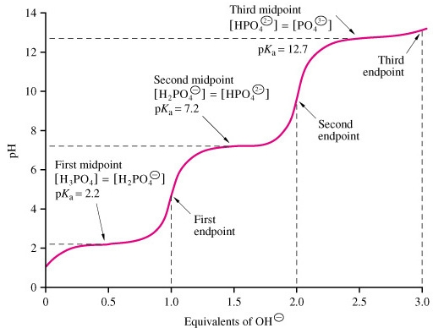

Fuente: Sergio Miranda, curso de química Industrial II, Universidad de los andes, facultad de ingeniería

Cada forma, molecular o iónica actúa como ácida respecto a la que tiene a su derecha y como básica respecto a la que tiene a su izquierda. Se pueden establecer, por tanto, tres equilibrios de disociación, cada uno con una constante característica a 25ºC.

Estos valores indican que el primer H+ se desprende con facilidad aún a pH ácido (a pH=2,1 la mitad del H3PO4 se ha disociado para formar H2PO4-), lo que quiere decir que el H3PO4 es un ácido moderadamente fuerte.

El pK de la segunda disociación (7,2) es el más próximo al pH del medio interno y por lo tanto, es esta segunda disociación la que tiene lugar reversiblemente en el medio interno, y la que posee acción amortiguadora. El tercer H+ se disocia en medio muy alcalino (pH=12,7),

**1.3. Características químicas de la roca fosfórica.**

Las composiciones según estudios mineralógicos indican que son minerales de fosfato que varían en su composición de acuerdo al depósito. Cualquiera que sea el origen, la roca fosfórica comercial contiene uno o más de los siguientes minerales:

Apatita Ca5(PO4)3(F, OH, Cl), cuarzo (SiO2), calcita (CaCO3), dolomita [Ca Mg (CO3)2], limonita [FeO (OH) H2O] y otros.

En la clasificación moderna de los minerales, la composición química es la base y se divide en clases que dependen del anión dominante o del grupo anionico presente, la apatita depende exclusivamente del radical fosfato.

* 1. **Preparación y tratamiento de la muestra en la industria.**
     1. **Recepción de Roca**

La roca explotada y triturada de la mina es transportada hacia la zona de recepción de roca. Al llegar de la mina, la roca es descargada desde los vagones tolva del tren a tolvas subterráneas de allí pasa a las cintas transportadoras que la distribuye uniformemente a lo largo del área de almacenamiento.

Debajo del área de almacenamiento existen unos equipos vibradores que facilitan la caída del material hacia la cinta transportadora encargada de transportar la roca hacia la sección de secado.

* + 1. **Secado de Roca.**

La sección de secado de roca fosfática fue diseñada para tratar la roca húmeda. El secado de roca se hace con la finalidad de conseguir un material con un contenido de humedad tal que cumpla con los requisitos necesarios para su molienda.

La materia prima utilizada ingresa con un contenido de humedad aproximado de 8 al 10%. Durante la operación de secado se deberá disminuir su humedad hasta un valor máximo de 1%, que garantizará una mínima cantidad de problemas y la máxima eficiencia en la sección de molienda.

El proceso se lleva a cabo de la siguiente manera: la roca fosfática húmeda, proveniente de la sección de recepción (o reclamo), cae a las cintas transportadoras que transportan la roca hasta la tolva de alimentación del secador rotatorio de allí es alimentada y ocurre el contacto directo con una corriente de gases calientes paralela a la dirección del flujo de roca, se le remueve la humedad al producto hasta un valor aproximado de 1%. El calor requerido para el secado se obtiene de los gases generados por la combustión del gas natural en el horno, estos gases de combustión, junto con material particulado de la roca, se mueven a lo largo del circuito mediante la succión generada por el ventilador situado debajo del sistema de captación de polvo y finalmente son venteados a la atmósfera.

Desde la descarga del secador, la roca fosfática se transporta mediante las cintas transportadoras hacia el elevador de cangilones posteriormente, se descarga la roca seca en los silos.

* + 1. **Molienda de la Roca.**

Esta sección consiste en la molienda en seco de la roca. El proceso consta de un molino rotatorio con cuerpos moledores de forma esférica, con recirculación del rechazo y selección neumática de tamaño, de roca fosfática a un tamaño menor.

La finalidad de la molienda de roca es obtener una mayor superficie de contacto entre el ácido sulfúrico y el P2O5 (roca fosfática) en el área de reacción, garantizando así que se aprovechará al máximo el contenido fosfático de la roca.

El proceso se lleva a cabo de la siguiente manera: la roca seca proveniente de la sección de secado, bien sea de los silos de almacenamiento o directamente del secador es transportada por medio de tolva de alimentación y posteriormente a la cinta de allí descarga hacia el molino de bolas donde se reduce el tamaño del grano de la roca desde ¼ pulgada.

De allí, la roca ya sincronizada se descarga donde se realiza la separación entre los finos óptimos, para la sección de reacción, y los granos gruesos que serán reingresados al molino mediante la línea de rechazo de roca fosfática.

El material fino proveniente del clasificador es enviado al par de ciclones donde se descargar la roca molida a los elevadores de cangilones luego hacia los silos.

* 1. **Ácido fosfórico.**

El ácido fosfórico (H3PO4), es el principal ácido inorgánico producido y consumido en cuanto a términos de valor de producción se refiere y el segundo en términos de volumen (después del ácido sulfúrico). Más del 80% del ácido fosfórico producido es usado principalmente en la producción de fertilizantes agrícolas, el resto en aditivos a detergentes, productos de limpieza, insecticidas y farmacéuticos. Es importante resaltar que el ácido fosfórico puede presentarse en diferentes estados físicos dependiendo de la temperatura y pureza en la que se encuentre. Él ácido fosfórico se emplea en el fosfatado de metales y abrillantado de aluminio, en preparación de abonos, como regulador de pH en bebidas refrescantes, entre otras aplicaciones. Asimismo, el presente trabajo se elabora con la finalidad de transmitir un mayor conocimiento sobre la obtención del ácido fosfórico y los procesos empleados para su fabricación. Es importante denotar las empresas productoras directamente del ácido fosfórico, así como la materia prima e insumos que se emplean para la producción de éste ácido. Pequiven posee una planta de ácido fosfórico que por diseño original genera 625 TMD de H3PO4 a una concentración de 40%. Los envasados que contiene ésta sustancia deben de cumplir con los requerimientos estipulados que el estado establece.

* + 1. **Descripción del ácido fosfórico**

El proceso químico del ácido fosfórico es producido mediante una reacción química entre el ácido sulfúrico y la roca fosfática previamente secada y molida, generando como subproductos yeso insoluble, una vez completada la reacción y la cristalización del yeso, los compuestos líquidos y sólidos son separados mediante un proceso de filtración, luego el ácido fosfórico líquido obtenido al 28% de P2O5 (Pentóxido de fósforo) va a un proceso de evaporación donde se concentra hasta un 40% de P2O5 en donde posteriormente se almacena en tanques.

El proceso químico del ácido fosfórico por vía húmeda (Dihidrato) se encuentra clasificado por las siguientes secciones

* + 1. **Propiedades fisicoquímicas del ácido fosfórico**

**Propiedades Físicas:**

* A temperatura ambiente el ácido fosfórico es una sustancia cristalina.
* Este ácido tiene un aspecto líquido transparente, ligeramente amarillento.
* Su punto de ebullición es igual a 213 °C.
* PH de 1.5
* No tiene olor
* Punto de fusión: 42.35 °C.
* Densidad específica: 1.8741 g/cm3 a 25 °C.
* Solubilidad en agua muy elevada, esto se debe a que el agua en el ácido fosfórico no le resta propiedades solo disminuye la concentración.
* Masa Molar: 97,995182 g/mol.

**Propiedades Químicas:**

* Normalmente, el ácido fosfórico se almacena y distribuye en disolución.
* Se obtiene mediante el tratamiento de rocas de fosfato de calcio con ácido sulfúrico.
* El ácido fosfórico es un ácido débil el cual tiene tres grados de disociación:

Él cual se puede expresar a través de 3 ecuaciones reversibles donde se muestra en cada caso la liberación de un ión hidronio. Además cada ecuación está asociada a una constante de equilibrio Ka.

Se observa que la primera es mayor que la segunda y ésta a su vez es mayor que la tercera.

1. En la primera reacción el ácido fosfórico reacciona con el agua cediéndole un protón para formar el ión hidronio.

**H3PO4+H2O H3O+ +H2PO4**

Ka1= 7.25×10−3

2. En la segunda reacción el ión formado del fosfato ácido libera otro protón generando un segundo ión hidronio.

**H2PO4−+ H2O H3O+ +HPO42−**

Ka2= 6.31×10−8

3. Por último en la tercera se forma un ión fosfato y otro ión hidronio.

**HPO42−+H2O H3O+ PO43−**

Ka3= 3.98×10−13

En resumen, el ácido fosfórico cuando reacciona con el agua libera tres iones hidronio y un ion fosfato y cabe destacar

que las reacciones se realizan de manera consecutiva.

* + 1. **Método de flotación para la obtención de ácido fosfórico**
* Fuente: Fabri, L. (1999). *Ácido Ortofosfórico.* Disponible: http://www.insht.es/InshtWeb/Contenidos/Documentacion/TextosOnline/Valores_Limite/Doc_Toxicologica/Ficheros/DLEP06.pdf [Consulta: 2016, Julio 15]

**Reacción Química.**

La roca fosfática ya seca y molida se alimenta a través de la cinta transportadora que alimenta al reactor. El ácido sulfúrico al 98% y el ácido fosfórico al 17% de P2O5 (este último proveniente del área de filtración) se alimentan también al reactor simple.

El reactor es un tanque cilíndrico que permite un mezclado rápido y completo, con mayor tiempo de residencia de los reactivos, produciéndose así un medio de reacción compuesto fundamentalmente por cristales de yeso en crecimiento, ácido fosfórico en fase líquida (al 28% de P2O5), cantidades controladas de iones sulfato en solución, agua y otros compuestos procedentes de la roca. La formación de espuma se controla adicionando antiespumante tanto en el reactor, como en el tanque.

La reacción química que se produce es exotérmica; el calor desprendido en ella se retira del medio de reacción manteniendo una elevada circulación de la solución a través del enfriador de vacío.

El mecanismo consiste en retirar el lodo del reactor, y por medio una bomba se envía al enfriador; aquí se recircula el lodo enfriado hasta el reactor, lo que ayuda a mantener la temperatura del lodo de reacción en 80ºC, promoviendo así la formación del sulfato de calcio en su

forma deshidratada; luego el lodo rebosa al tanque. Los gases presentes en el enfriador se extraen hacia el condensador, donde son arrastrados por una corriente de agua que se envía luego sirve como tanque de sello del mismo condensador.

Los gases son trasladados a través de una corriente de aire inducido hacia el lavador de gases, en donde son abatidos por medio de una gran cantidad de agua. Una vez depurados los gases son expulsados a la atmósfera.

Finalmente, el lodo que se encuentra en el tanque es enviado a la sección de filtración.

**Sección filtración.**

El lodo proveniente de la sección de reacción se hace pasar por la tela de filtro el cual los sólidos son separados del ácido fosfórico y la torta de yeso remanente es sometida a dos lavados con agua caliente la cual se va reconcentrando en cada etapa del lavado hasta llegar al 28% de P2O5.

El ácido fosfórico filtrado en la primera sección (ácido producido al 28% P2O5) es enviado al tanque sedimentador (sistema de clarificación) antes de ser bombeado a la sección de evaporación. El segundo filtrado (17% P2O5, producto del primer lavado) es retornado hacia el reactor. El tercer filtrado (producto del lavado de agua caliente) es recirculado como fluido del lavado de la torta en la segunda sección para obtener el primer filtrado.

El yeso (< 1,5% P2O5, base seca) se descarga al tanque de yeso donde con ayuda del agitador es mezclado con agua fría, y finalmente es enviado al sistema de disposición de yeso.

**Evaporación.**

El ácido obtenido en el primer filtrado de la sección de filtración con una concentración de 28% P2O5 aproximadamente, es enviado a un sistema de evaporación al vacío con recirculación forzada, donde es concentrado hasta 40% P2O5.

La evaporación del ácido fosfórico, para alcanzar la concentración deseada, involucra la remoción de grandes cantidades de agua, quedando el volumen del ácido reducido en un 35%. El proceso de concentración se lleva a cabo en un evaporador, conectado a un intercambiador de calor alimentado con vapor de baja presión, el cual mantiene la temperatura del ácido recirculado en 80°C. El ácido recirculado se mezcla con el ácido alimentado antes de entrar a la cámara de vacío, incrementado así su concentración hasta 40% de P2O5. Allí los vapores ácidos generados son succionados y condensados por contacto directo con agua.

El sistema de evaporación opera a una presión de vacío entre 140 y 180 mmHg, para que el punto de ebullición del agua disminuya hasta una temperatura entre 79 y 80ºC. El ácido fosfórico al 40% P2O5 es enviado a los tanques de almacenamiento.

**Almacenamiento.**

El ácido contenido es almacenado en lugares venteados secos y frescos apartados del calor solar a una temperatura entre (40-75) ºC.

**a). Obtención de H3P04**

FLUORAPATITA YESO

Ca10(P04)6F2 + 10 H2S04 + 20 H20 ------- 10 CaS04 . 2H20 + 6H3P04 +2HF

**b). Obtención de fosfato de amonio**

NH3 + H3P04 ------ NH4 P04

2NH3 + H3P04 ---------- (NH4)2 HP04

Ca(H2P04)2 + NH3 ------- CaHP04 + NH4 H2 P04

3 Ca HP04 + NH3 ----------- NH4 H2P04 + Ca3(P04)2

**Purificación del ácido fosfórico.**

El ácido fosfórico tal y como sale de la planta de producción (de color negro y con gran cantidad de ácido fluorhídrico disuelto y materia sólida en suspensión) no puede ser usado como materia prima para la fabricación de determinados fosfatos, para lo que se empleaba hasta hace pocos años el ácido fosfórico vía térmica. Se hace precisa su purificación, que generalmente comprende tres etapas.

La primera consiste en la eliminación de la materia orgánica procedente de la roca (de los reactivos de la flotación a que, generalmente, se la somete para concentrarla hasta el nivel comercial del 32% aprox. de P2O5) y de los aditivos antiespumantes que a veces hay que añadir en las cubas de ataque. El tratamiento más utilizado consiste en la floculación mediante adición de los convenientes agentes floculantes (activos en medios fuertemente ácidos) y posterior decantación. Los lodos separados se reciclan a la corriente de alimentación al filtro, con el fin de no perder el P2O5 que les acompaña.

La segunda es la eliminación de los sulfatos presentes como resultado del exceso de dicho acido en el ataque. Se consume añadiendo roca fosfórica finamente molida que, además de producir yeso, proporciona núcleos de cristalización al yeso y a determinados fosfatos en estado meta estable de solución.

La tercera tiene por objeto la eliminación del ácido fluorhídrico disuelto, para lo que se adiciona sílice, formándose SiF4 gaseoso, que se puede arrastrar con aire. Contenidos muy bajos de flúor exigen la adición de pequeñas cantidades de sosa, para precipitar el Na2Si4F6.

Finalmente se separan los sólidos mediante centrifugas decantadoras, obteniéndose un ácido verde limpio. Ilógico.

**Usos y aplicaciones**

El ácido fosfórico tiene una amplia gama de usos y aplicaciones, pues es ampliamente utilizado debido a su resistencia ante factores como la oxidación, reducción y evaporación.

**Agricultura Moderna**, el ácido fosfórico es utilizado como fertilizante que viene en forma líquida, cómodo de utilizar (pero peligroso), ayuda a eliminar restos orgánicos y sales que obstruyen los goteros así como también el desarrollo de las plantas.

Limpieza, el ácido es una sustancia de acción rápida que elimina el polvo, la suciedad y mugre de una variedad de superficies como suelos y baldosas, su uso es adecuado también para remover los residuos de lechada seca de 7 a 10 días luego de la instalación de baldosas.

**Laboratorios,** se usa como ácido fuerte, agente oxidante, deshidratante y en síntesis orgánica.

**Alimenticio**, éste término se refiere a la forma altamente refinada y pura del compuesto debido a que produce mejores resultados como fertilizante y nutriente para las plantas.

**Odontológica**, el ácido fosfórico actúa como desmineralizado en los esmaltes dentales creando microporos que permiten una mayor adhesión para los materiales de restauración dental.

**Otras aplicaciones**, El ácido fosfórico se utiliza en la preparación de abonos y en el riego por goteo. Es además el punto de partida para la obtención de fosfato manoamoníaco, usado en fertirrigacion y en abonos foliares. Se utiliza para el blanqueo del caolín, mediante la reducción y posterior eliminación de los iones férricos presentes en el mineral.

* + 1. **Impacto ambiental**

En los últimos tiempos se ha incrementado la preocupación por los efectos medio ambientales perjudiciales de los fosfatos sobre el medio ambiente, y como ejemplos tenemos los siguientes: 9.1- Impacto en el agua: Debido a los fosfatos contenidos en los detergentes domésticos y con respecto la aplicación que les proporcionan, ellos contribuyen a la contaminación del agua, debido a que son medios nutrientes para las algas de los ríos, por lo tanto si éstas crecieran en exceso dificultarían la vida acuática por la falta de oxígeno que presentarían,

* + - 1. **Impacto en las minas:**

la extracción de la roca fosfórica en las minas causa daño debido a que son recursos no renovables y el grado de recuperación de esos terrenos no es muy rápido, gran parte de ellas son transformadas en parques, reservas perdiendo su fuente principal que son las reservas ricas de minerales

* + - 1. **Contaminación del aire:**

Entre los resultados en los procesos industriales del ácido fosfórico se obtienen gases contaminantes como ácido fluorhídrico (HF), tetrafluoruro de silicio (SiF4) entre otros, los gases contaminantes en altas concentrados generan en la atmósfera riesgos y problemas medioambientales y para los seres vivos.

Él ácido fosfórico es fabricado a partir de la reacción química de la roca fosfática con el ácido sulfúrico. Es una sustancia que se comercializa generalmente en estado líquido en concentraciones comprendidas de 40-85%.

En Venezuela se fabrica en empresas tales como PEQUIVEN Y TRIPOLIVEN. A nivel internacional FOSBRASIL es considerada como una de las empresas con mayor producción de ácido fosfórico purificado. Existen dos procesos para la obtención del ácido fosfórico (vía húmeda y vía seca), siendo el de vía húmeda el más utilizado. Es una sustancia altamente corrosiva para la salud. Es un ácido triprótico ya que puedo disociarse hasta tres veces en agua. Tiene un uso muy importante en la agricultura, debido a que acelera el crecimiento de las plantas. Sirviendo como nutriente para los cultivos. El ácido Fosfórico no se rige por una norma COVENIN en específico, más sin embargo éste ácido debe de cumplir los requisitos de envasados exigidos.

* 1. **Fosfato acido de amonio**

**Fosfatos amónicos.**

Dependiendo del grado de neutralización del ácido fosfórico con amoniaco (es decir, de la relación molar NH3/P2O5), se obtiene fosfato monoamonico (MAP), una mezcla de mono- y diamonico en distintas proporciones, y fosfato diamonico (DAP), según las reacciones exotérmicas:

H3PO4 (l) + NH3 (g) → NH4H2PO4 (s) _H = -32.190 kcal/kmol

H3PO4 (l) + 2 NH3 (g) → (NH4)2HPO4 (s) _H = -51.440 kcal/kmol

El fosfato diamonico puro (21,19% de N y 53,76% de P2O5) tiene una relativamente elevada tensión de vapor y se descompone con facilidad (tanto mayor cuanto mayor sea su humedad) dando amoniaco y MAP, por lo que debe ser manejado convenientemente. El obtenido a partir de ácido fosfórico impuro se emplea como fertilizante exclusivamente, siendo su concentración estándar de nutrientes (NPK) 18-46-0.

El fosfato monoamonico puro (12,17% de N y 61,7% de P2O5, aunque cuando se obtiene a partir de ácido fosfórico vía húmeda resulta de ley 11-55-0, NPK) es muy estable y se utiliza como producto intermedio en la fabricación de fertilizantes ternarios y complejos granulados, junto con urea, cloruro potásico y amoniaco adicional, para conseguir distintas formulaciones. Se maneja y transporta con mucha más facilidad que el ácido fosfórico y que el amoniaco anhidro, por lo que las cooperativas y pequeños productores compran preferentemente esta sal que sus componentes por separado, para preparar fertilizantes de otros títulos.

La fabricación de MAP no tiene problemas dignos de mencionar, pues el calor de la reacción es más que suficiente para evaporar el agua que acompaña al acido. Por ello, en vez de aprovechar el exceso de calor (que sería tecnológicamente dificil), suele usarse para su fabricación un ácido fosfórico concentrado solo hasta el 40% P2O5, que también se puede obtener por mezcla del concentrado con el débil, de la concentración con la que sale del filtro. Normalmente se produce y comercializa “en polvo”, tal y como sale de una torre de “prilling”. El ácido fosfórico se alimenta a un “scrubber” dispuesto a la salida de la torre para recuperar el amoniaco y el polvo arrastrado por el aire usado como medio refrigerante y el vapor de agua desprendido. La humedad del producto final es del orden del 3%, sin problemas de cumplir la especificación.

Después de usado como absorbente y mojante en el “scrubber”, el ácido fosfórico se bombea a un reactor en T (tambien llamado “pipe reactor”) en el que se introduce el amoniaco gas a presión, teniendo lugar la reacción de neutralización en un tiempo muy corto. Estos reactores están provistos de piezas fijas internas que deben proporcionar una buena mezcla de las líneas de corriente, para que las dos fases reaccionantes se pongan en contacto y se complete la reacción de neutralización antes de entrar en la torre de “prilling”.

El DAP también se puede producir en polvo en plantas similares a la de la MAP, incluso en la misma instalación, si en su diseño se ha contemplado esta doble alternativa. El problema radica en los escapes de amoniaco de la torre de “prilling”, que llegan a ser del orden del 10% de la alimentación. Sin embargo, con un “scrubber” bien diseñado este amoniaco se puede recuperar prácticamente en su totalidad. En tales condiciones el “scrubber” se convierte en un pre-reactor de neutralización.

Sin embargo, el DAP se comercializa casi siempre granulado, pues no sirve como producto intermedio para granular abonos ternarios NPK.

Para ello son necesarias instalaciones más complicadas, en las que se acopla el reactor en T a un granulador de tambor rotativo y se dispone el necesario equipo de clasificación y reciclo de finos y polvo al granulador.

El reactor en T ha supuesto una solución ideal al problema que presenta la neutralización del ácido fosfórico con amoniaco en reactores agitados convencionales: la coexistencia de diferentes fases sólidas y liquidas. La presencia simultánea de sólidos y fase liquida, con las viscosidades de estos productos proporciona al conjunto un aspecto de magma, que es el nombre que se le da en la práctica industrial, resultando practicamente inviable su manejo en equipos convencionales, a no ser que se trabaje con mucha agua, eludiendo la presencia de las fases solidas. Esto tiene el inconveniente de que, una vez alcanzada la relacion NH3/ P2O5 deseada (1/1 o 2/1), habria que evaporar el exceso de agua, haciendo cristalizar la sal deseada, lo que supone un coste energético muy alto y un desaprovechamiento del calor de reaccion, ya que el intercambio de calor con soluciones que cristalizan facilmente es una solucion raramente eficaz.

**Propiedades fisicoquímicas**

* Fórmula Química: NH4H2PO4
* Peso Molecular: 115.00g/mol
* NITRÓGENO (N):11%
* FÓSFORO (P2O5):52%
* Fósforo Disponible52%
* Fósforo Soluble47%
* Presentación Física: Gránulos esféricos de color café
* oscuro, grisáceo ó negro.
* Tamaño de partícula: 1.18 a 4.00 mm
* Solubilidad en agua: 40a 20°C
* pH:4.2 -5.0 (Sol. al 10%)
* Índice de Salinidad:25.0
* Densidad:971 –1,060 Kg/m3
* Humedad Rel. Crítica:92 %a 30°C

**CAPITULO II**

El presente capitulo hace referencia a la ubicación del lugar al tipo de muestreo que se aplicó, y a la reducción del tamaño de grano y análisis fisicoquímico de la materia prima, también se hace referencia a las pruebas preliminares para la obtención de fosfato acido de amonio para así determinar variables influyentes, aplicación de un diseño experimental y posteriormente el análisis fisicoquímico del producto.

**2.1. Ubicación:**

El presente trabajo de investigación, se realizó en la localidad de Buey Tambo, ubicada en la provincia Cornelio Saavedra del departamento de potosí; distante a 54 Km de la ciudad, sobre el camino troncal potosí – sucre.

Limita al norte con Quivincha, al este con maca mayo, al sur con konapaya y a oeste con Betanzos; geográficamente está situada a 19º39` de latitud sud y 65º24` de longitud oeste, a una altura de 3360msnm.

**2.1.2. Clima**

De acuerdo a la ecología de la zona, el área está comprendida dentro de la región templada cuyas temperaturas oscilan entre 10 a 18ºC con un promedio mensual de 12ºC, el mes donde se presenta más bajas temperaturas es junio con -2ºC y una mínima extrema de -7ºC, la temperatura máxima alcanza en el mes de septiembre con 22,7ºC, máxima extrema en este mes de noviembre con 29ºC. las bajas temperaturas se traducen en heladas tempranas y tardías que afectan a los cultivos de las zonas, los meses con mas helados son mayo y junio, con una humedad relativa promedio de 43.6%.

La precipitación media anual es de 436mm. Los vientos son de dirección noreste.

**2.1.3. Suelo**

La zona presenta zonas aluviales de recientes formaciones, poco profundas y poco desarrollada de color gris-oscuro de textura franco-arcillosa con una capa arable de 0.25 a 0.50 m y un pH de 6.5; los suelos de cultivos ocupan la parte baja de la zona con una topografía casi plana, alternada entre pendientes que oscilan entre2-10%.

**2.1.4. Vegetación**

La zona de estudio presenta formación xerofítica de pajonales o pastizales naturales, los cuales son explotados a nivel comunal par el ramoneo del ganado existente, las especies que se encuentran en mayor proporción son las cebadillas (bromus unioloide), ichu (festuca ortophyla), thola (parastrephia), sunchu (viguiera mandoni), entre otras de mayor tamaño se encuentran el molle (schinus molle), eucaliptus (eucaliptus glóbulos), además una variedad de cactus.

**2.2. Procedimiento experimental:**

**2.2.1. Muestreo de roca fosfórica**

El tipo de muestreo que se aplico es el aleatorio, se escogió muestras a diferentes distancias, se lo realizo superficialmente ya que la roca se encuentra a la intemperie.

Primeramente, con la ayuda de una picota se sacó la parte externa de la roca que no era de interés, luego se procedió a seguir picando la roca para obtener pedazos pequeños y poder tener la facilidad de transportarlos eso se realizó en cada punto definido de muestreo.

Se tomó siete puntos de muestreo en forma aleatoria, de las cuales se tomó varias sudmuestras que fueron depositados en diferentes envases de polietileno.

Se mesclaron las submuestras para obtener una muestra representativa, la cantidad de la muestra obtenida es de aproximadamente 20 kg.

**2.2.2. Tratamiento previo de la muestra**

Una vez obtenida la muestra homogénea se procedió al secado a temperatura ambiente.

Luego en el laboratorio de concentración de minerales, se procedió a la trituración, molienda, cuarteado de la muestra, pulverización, tamización.

1. **Trituradora de mandíbulas;** marca Denver de 5 x 6, capacidad de 10 kg/min. Fragmenta el material menos de 1 pulgada.
2. **Trituradora cónica;** fragmenta el material menos de ½ pulgada.
3. **Triturador de rodillos;** tamaño fracturado de 2 a 3 mm.
4. **Pulverizador de anillos;** llega a culminar el trabajo en polvo para su respectivo análisis que corresponde a la malla -200 Nº Tyler (0.74micrones)

**2.3. Análisis fisicoquímicos de la materia prima**

El análisis fisicoquímico que se realizó de la roca fosfórica, es la determinación de pH, conductividad, densidad. Para ello se requieren procedimientos que se encuentran en el anexo: 1.1.

* 1. **Análisis por espectroscopia de absorción atómica**

Por medio de esta técnica se determinó los parámetros decalcio, magnesio, hierro, sodio y potasioesto con el fin de determinar que posibles elementos puedan interferir en la obtención del producto. Y a la vez definir la composición de la muestra. El procedimiento se encuentra en el anexo: 1.1.

**2.5. Determinación de la concentración de P2O5**

Las pruebas preliminares se realizan para determinar el método apropiado de análisis químico y calibración del espectrofotómetro, para el fosforo como el elemento más importarte. Se aplicó el método del molibdovanadato por colorimetría en un sistema de acidificación con ácido nítrico.

* 1. **Diseño experimental.**

Según las pruebas preliminares se aplicó el siguiente diseño.

**Tabla: 2.1. niveles máximos y mínimos de las diferentes variables**

|  |  |  |
| --- | --- | --- |
| **Variables** | + | - |
| Temperatura | 80ºC | 60ºC |
| Tiempo de agitación | 30 min | 20 min |
| Concentración de H2SO4 | 1.5 N | 0.5 N |

Fuente: propia

**Tabla: 2.2. diseño experimental para el ácido fosfórico**

|  |  |  |  |
| --- | --- | --- | --- |
| **Nº** | **A** | **B** | **C** |
| 1 | + | + | + |
| 2 | + | + | - |
| 3 | + | - | - |
| 4 | - | - | - |
| 5 | - | + | + |
| 6 | - | - | + |
| 7 | + | - | + |

Fuete: propia

Se tomó en cuenta el siguiente diseño debido a que realizando pruebas preliminares se detectó las 3 variables influyentes en el presente trabajo para la obtención de acido fosfórico

* 1. **Pruebas preliminares para la obtención de ácido fosfórico.**
     1. **Etapa I.**

Se pesó 1 a 2 g. de muestra de roca fosfórica para luego colocar en un reactor paralelamente se preparó la solución de ácido sulfúrico a una concentración aproximada de 0.5 N. Se agregó a la muestra 30 ml de ácido sulfúrico 0.5 N, posteriormente se agito a una temperatura de 75 a 80ºC y tiempo de agitación de 30 minutos, registrar datos.

Una vez que se agito la muestra se filtró. Se colocó a un cristalizador, para su cristalización a temperatura ambiente, una vez formado los cristales se disuelve con agua destilada y se realiza le análisis fisicoquímico del ácido fosfórico.

* + 1. **Etapa II.**

Se disolvieron los cristales obtenidos de la primera etapa adicionando 100ml de agua previamente caliente.

Se agregó 40 ml hidróxido de amonio en exceso y se calentó para generar el amoniaco gaseoso y obtener el producto deseado fosfato acido de amonio.

* 1. **pruebas finales.**

Para las pruebas finales se realizó el mismo procedimiento aplicando el diseño experimental donde se identifica las variables influyentes, temperatura, concentración del ácido sulfúrico y tiempo de agitación.

Se pesó 10 g. de roca fosfórica para luego colocar en un reactor. Seguidamente se preparó la solución de ácido sulfúrico a una concentración aproximada de 0.5 N. Posteriormente se agregó ácido sulfúrico, agitar a una temperatura de 80ºC y tiempo de agitación de 30 minutos. Una vez que se agito la muestra se filtró. El filtrado se traspasó a un cristalizador. Dejar cristalizar a temperatura ambiente.

Se disolvieron los cristales obtenidos de la primera etapa adicionando 100ml de agua previamente caliente.

Se agregó 40 ml de hidróxido de amonio siendo el reactivo en exceso y se calentó para generar el amoniaco gaseoso y obtener el producto deseado fosfato acido de amonio.

**CAPITULO III**

El presente capitulo hace referencia a los resultados de los análisis fisicoquímicos realizados a la materia prima, producto, diseño aplicado para la obtención de ácido fosfórico, aplicación del método de obtención de fosfato acido de amonio.

**3.1. tratamiento de muestra (roca fosfórica)**

**Tabla 3.1. tamaño de grano para diferentes trituradoras**

|  |  |
| --- | --- |
| **Equipos** | **Tamaño de granos** |
| Trituradora primaria (mandíbulas) | <1 pulg. |
| Trituradora secundaria (cónica) | <1/2 pulg |
| Trituradora de rodillo | 2-3 mm |
| Pulverizador de anillos | 0.74 micrones (<200 Nº Tyler) |

Fuente: propia

La muestra que se utilizó para el presente trabajo es de numero de malla menor a 200. Esto con el fin de homogenizar y exista una rápida reacción.

**3.2. análisis fisicoquímicos de la materia prima (roca fosfórica)**

**Tabla: 3.2. Parámetros fisicoquímicos de la roca fosfórica**

|  |  |
| --- | --- |
| **Parámetros** | **Resultados** |
| pH | 8.16 |
| Conductividad | 192.50 uS/cm |
| Pentaoxido de di fosforo | 23.77 % |
| Sodio | 0.046 % |
| Oxido de Potasio | 2.341 % |
| Magnesio | 0.011 % |
| Trióxido de Hierro | 0.033 % |
| calcio | 0.050 % |

Fuente: propia

Realizando el análisis fisicoquímico de la muestra se determina que tiene un pH básico de 8 una conductividad baja 192.50 uS/cm y que presenta un mayor porcentaje de pentaoxido de di fosforo 23.77 %

**3.3. Pruebas preliminares para la obtención de ácido fosfórico.**

**Tabla: 3.3. pruebas experimentales aplicando el diseño**

|  |  |  |  |  |
| --- | --- | --- | --- | --- |
| **Nº** | **A** | **B** | **C** | **% Rend. H3PO4** |
| 1 | 80ºC | 30 min | 1,5N | 71.95 |
| 2 | 80ºC | 30 min | 0,5N | 76.71 |
| 3 | 80ºC | 20 min | 0,5N | 58.11 |
| 4 | 60ºC | 20 min | 0,5N | 50.97 |
| 5 | 60ºC | 30 min | 1,5N | 68.20 |
| 6 | 60ºC | 20 min | 1,5N | 39.68 |
| 7 | 80ºC | 20 min | 1,5N | 62.73 |

Fuente: propia

Con los datos obtenidos respecto al ácido fosfórico aplicando el diseño ya antes mencionado se determina que la prueba numero 2 presenta mayor rendimiento, dando lugar a las mejores condiciones y variables influyentes en la obtención del mismo.

**3.4. Análisis fisicoquímico del ácido fosfórico.**

**Tabla: 3.4. parámetros fisicoquímicos del ácido fosfórico**

|  |  |
| --- | --- |
| **Elemento** | **% de fosforo** |
| fosforo | 7.85 % |
| Densidad | 1.1430 g/ml |
| pH | 1.15 |

Fuente: propia

Con los datos obtenidos en el análisis fisicoquímico se llega a determinar la densidad, pH y la cantidad de fosforo que se asemejan a los datos teóricos recopilados.

**3.5. Pruebas finales para la obtención de fosfato acido de amonio.**

**Tabla: 3.5. condiciones para obtener fosfato acido de amonio**

|  |  |  |
| --- | --- | --- |
| **Variables** | | |
| **% ácido fosfórico** | **Hidróxido de Amonio** | **Tiempo de reacción** |
| 73.46 % | Generando amoniaco gaseoso | 10 min. |

Fuente: propia

**Tabla3.6. relación teórica y práctica obtenida del fosfato acido de amonio**

|  |  |
| --- | --- |
| Fosfato acido de amonio obtenido | 0.98 g (teórico) |
| Fosfato acido de amonio obtenido | 0.246 g (practico) |
| % de rendimiento | 25.10 % |

Fuente: propia

En las pruebas para la obtención de obtención de fosfato acido de amonio se utilizó el ácido fosfórico al 73.46% haciendo racionar con amoniaco gaseoso generado a partir de hidróxido de amonio. Por las características físicas y por teoría se puede decir que se llegó a obtener fosfato acido de amonio esto asiéndose notar en la forma de los cristales, pH y densidad.

**3.6. Análisis fisicoquímico del fosfato acido de amonio.**

**Tabla:3.7. parámetros fisicoquímicos del fosfato acido de amonio**

|  |  |
| --- | --- |
| **Parámetros** | **Resultado (prácticos)** |
| fosforo | 300.165 ppm |
| nitrógeno | 134.817 ppm |
| Densidad | 1.0854 g/ml |

Fuente: propia

Los resultados obtenidos en laboratorio se asemejan a los resultados teóricos tanto en fosforo como nitrógeno. Obteniendo estos datos se puede decir que falta purificar el fosfato acido de amonio para la utilización.

**CONCLUSIONES:**

El objetivo principal del presente trabajo de investigación es la obtención de fosfato acido de amonio a partir de la roca fosfórica de Buey Tambo provincia Cornelio Saavedra del departamento de Potosí para la utilización como reactivo y a la vez pueda resultar una alternativa económica.

la información empleada para este estudio es resultado de análisis químicos tanto de la materia prima como del producto, también de una revisión bibliográfica que ayudan a obtener buenos resultados y a la vez compararlos.

* De acuerdo a las características química de la roca fosfórica de Buey Tambo se ha podido observa que se puede obtener fosfato acido de amonio empleando tratamientos adecuados en la materia prima.
* En la realización del análisis químico del fosforo se ha utilizado el método colorimétrico del amarillo molibdovanadato por presentar mayor precisión y un rango menor de interferencia.
* En el análisis químico de nitrógeno en el producto obtenido fosfato acido de amonio se utilizó el procedimiento de análisis del ion amonio por colorimetría, el cual consiste en agregar hidróxido de sodio y reactivos Nessler.
* El contenido de P2O5 existente en la materia prima es de 23.77 %.
* La materia prima (roca fosfórica) de Buey Tambo contiene minerales de fluorapatita y cuarzo principalmente
* En la obtención de ácido fosfórico se determina que las mejores condiciones son a una temperatura de 80ºC con un tiempo de agitación de 30 minutos y una concentración de ácido sulfúrico de 0.5 N. obteniendo un porcentaje de pureza de 73.46 %.
* Se obtuvo fosfato acido de amonio con un porcentaje de rendimiento de 25.10%.
* La obtención del fosfato acido de amonio se ha efectuado mediante la reacción entre el ácido fosfórico (obtenido a partir de la roca fosfórica) y amoniaco generado a partir del hidróxido de amonio.

**RECOMENDACIONES:**

Es necesario mencionar como recomendación que se permita profundizar la obtención de fosfato acido de amonio a partir de la roca fosfórica. Para poder obtener con mayor rendimiento y pureza si se llega a contar con los equipos adecuados y tiempo necesario para realizar una investigación completa.

La obtención de fosfato acido de amonio se ha efectuado generando amoniaco gaseoso con ácido fosfórico, por lo que es necesario realizar pruebas con hidróxido de amonio líquido.

**BIBLIOGRAFÍAS:**

* Fabri, L. (1999). *Ácido Ortofosfórico.* Disponible: http://www.insht.es/InshtWeb/Contenidos/Documentacion/TextosOnline/Valores_Limite/Doc_Toxicologica/Ficheros/DLEP06.pdf [Consulta: 2016, Julio 15]
* TRIPOLIVEN: ácido fosfórico. Disponible: http://www.tripoliven.com/. [Consulta: 2016, Julio 11].
* Petroquímica de Venezuela S.A. (Pequiven): *Plantas del ácido fosfórico en Venezuela.* Disponible: https://usmpetrolero.wordpress.com/2012/07/13/pequiven-complejo-petroquimico-moron/. [Consulta: 2016, Julio 11].
* Wales, J. (2011). *Ácido Fosfórico.* Disponible: https://es.wikipedia.org/wiki/%C3%81cido_fosf%C3%B3rico [Consulta: 2016, Julio 15].
* RAMIRO JAIME ROSSELL MORENO. Aplicación de roca fosfórica en la producción del cultivo de papa en la localidad de mojotorillo edición, año 1999, página 24.
* ADHEMAR ROGER HIDALGO RIVERA. Aplicación de roca fosfórica y su efecto en las características agronómicas t de rendimiento en el cultivo de cebada en la localidad de yanamocko Edición, año 2002, página 23-36-36.
* OSCAR SOLIZ VASQUEZ. Tratamiento de la roca fosfórica de Buey- Tambo (potosí) para la obtención de fertilizante. Edición, año 1997, página 1-4, 9-21, 42-43.

**ANEXOS I**

* 1. **Materiales reactivos y equipos**

**Tabla: anexo 1.1.**

|  |  |  |
| --- | --- | --- |
| **Materiales** | **Reactivos** | **Equipos** |
| Vaso de precipitado  Varilla de vidrio  Matraz aforado  Matraz Erlenmeyer  Pipeta graduada  Pipeta volumétrica  Soporte universal  Pinzas, noes  Bureta  probeta  Frasco de vidrio  Vidrio de reloj  Embudo  Papel filtro  Piceta  Espátula  Termómetro  Mangueras plásticas  cristalizadores | Meta vanadato  Molibdato de amonio  Ácido nítrico  Acido perclórico  Orto fosfato acido de potasio  Ácido clorhídrico  Acetato de etilo  Hidróxido de potasio  Reactivo de nessler  Sulfato de amonio  Oxido de magnesio  Cloruro de sodio  Cloruro de potasio  Carbonato de calcio  Nitrato férrico  Ácido sulfúrico  Ácido cítrico  Hidróxido de amonio | Balanza analítica  Espectrofotómetro uv.  Absorción atómica  Reactor  Agitador magnético  Desecador  Estufa eléctrica |

Fuente: propia

* 1. **Métodos analíticos fisicoquímicos**

**Determinación de fosfato por el método del molibdovanadato (uv espectrofotometría)**

**Preparación de muestra:**

Pesar 1 g de la muestra y colocar en vaso y añadir 10 ml de agua destilada, 5 ml de HClO4 y evaporar hasta sequedad, enfriar y agregar 15 ml de HCl, filtrar, lavar el papel filtro con poco de HCl. El filtrado y aguas de lavado recoger en embudo de decantación, agregar 20 ml de acetato de etilo. Y aforar a un volumen de 50 ml. Tomar alícuota para posteriores diluciones y realizar la lectura.

La preparación de estándares se realiza con los siguientes reactivos (metavanadato de amonio, ácido nítrico, molibdato de amonio), fosfato acido de potasio a concentración de: 0.5, 1, 3, 5 y 10 ppm.

**Determinación de nitrógeno por colorimetría (uv espectrofotometría)**

Pesar muestra disolver en agua destilada agregar hidróxido de sodio, reactivos de nessler

Preparación de estándares se realiza con los siguientes reactivos (hidróxido de sodio sulfato de amonio, reactivo nessler)

**Determinación de pH y conductividad.**

Pesar 10 gramos de muestra en 20 ml de agua destilada, agitar por 2 horas y posteriormente realizar la lectura de pH y conductividad.

**Determinación por espectroscopia de absorción atómica**

**Análisis Sodio**

Pesar 10g de muestra agregar 200 ml de agua y llevarlo a agitar durante 2 horas, filtrar en doble papel filtro y conservar la muestra. Los estándares se preparan con cloruro de sodio a concentración de: 5, 10, 15, 20, 23 y 25 ppm y realizar la lectura en el equipo.

**Análisis de Potasio**

Pesar 10g de muestra agregar 200 ml de agua y llevarlo a agitar durante 2 horas, filtrar en doble papel filtro y conservar la muestra. Los estándares se preparan con cloruro de potasio a diferentes concentraciones: 2, 4, 6, 8 y10 ppm. realizar la lectura en el equipo.

**Análisis de Hierro**

Pesar 20g de muestra y agregar 250ml de ácido cítrico al 5% llevar agitar durante 2 horas, filtrar y llevar al equipo de absorción atómica los estándares se preparan a partir de nitrato férrico a diferentes concentraciones de: 1, 2, 3, 4 y 5 ppm. y realizar la lectura.

**Análisis de Calcio**

Pesar 5 gramos de muestra y disolver en 30 ml ge agua y añadir lantano 1 ml y afora en 50 ml. Preparar los estándares con carbonato de calcio a concentraciones conocidas a partir de: 0.5, 1, 2, 3, 5 y 7 ppm.

**Análisis de Magnesio**

Pesar 5 gramos de muestra y disolver en 30 ml ge agua y añadir lantano 1 ml y afora en 50 ml. Preparar los estándares con oxido de magnesio a concentraciones de: 0.1, 0.5, 1, 1.5 y 2 ppm.

**ANEXOS II**

**2.1. Resultados del análisis fisicoquímico (materia prima) graficas.**

**Determinación de fosforo**

**Gráfica:1**

Fuente: propia

**Determinación de sodio**

**Gráfica:2**

Fuente: propia

**Determinación de potasio**

**Gráfica:3**

Fuente: propia

**Determinación de hierro**

**Gráfica: 4**

Fuente: propia

**Determinación de calcio**

**Gráfica: 5**

Fuente: propia

**Determinación de magnesio**

**Gráfica: 6**

Fuente: propia

**2.2. Resultado de análisis fisicoquímico de ácido fosfórico (graficas).**

**Determinación de fosforo**

**Gráfica: 7**

Fuente: propia

**2.3. Resultados del análisis fisicoquímico del fosfato acido de amonio (graficas)**

**Determinación de fosforo**

**Gráfica: 8**

Fuente: propia

**Determinación de nitrógeno**

**Gráfica: 9**

Fuente: propia

**ANEXOS III**

**3.1. Lugar de muestreo (localidad de Buey Tambo).**

**Figura: 1**

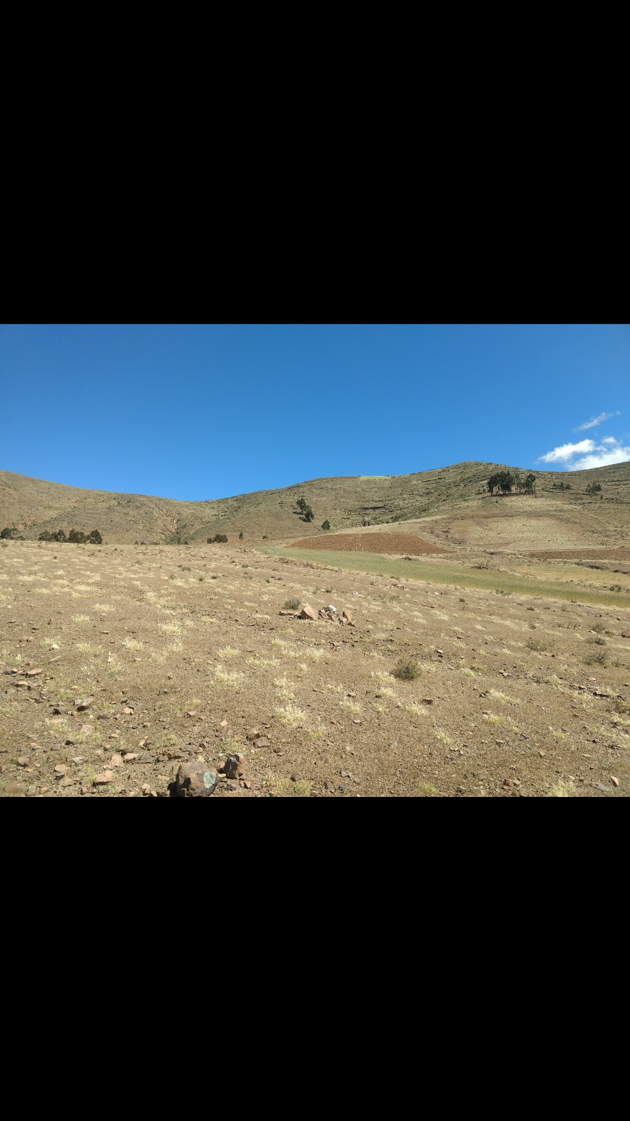

Fuente: propia

**3.2. Veta de roca fosfórica**

**Figura: 2**

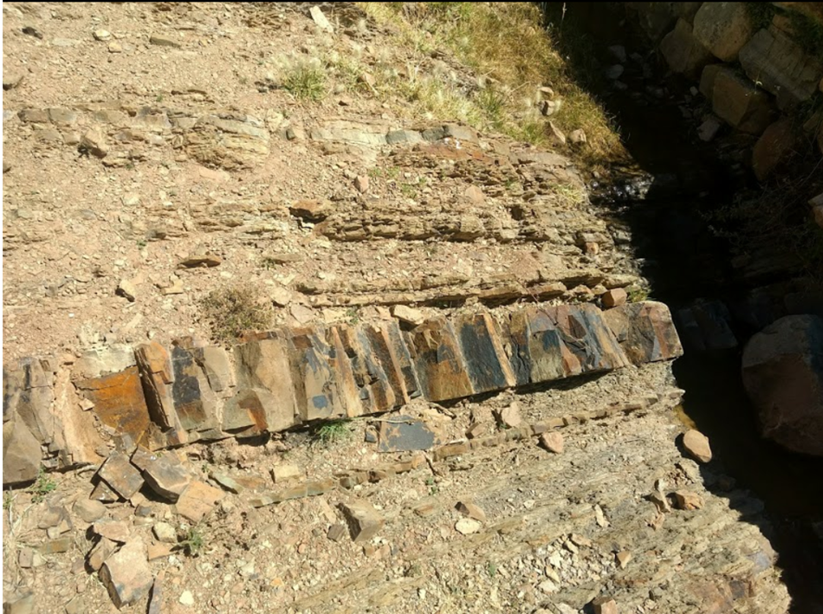

Fuente: propia

**3.3. Análisis fisicoquímico del nitrógeno**

**Figura: 3**

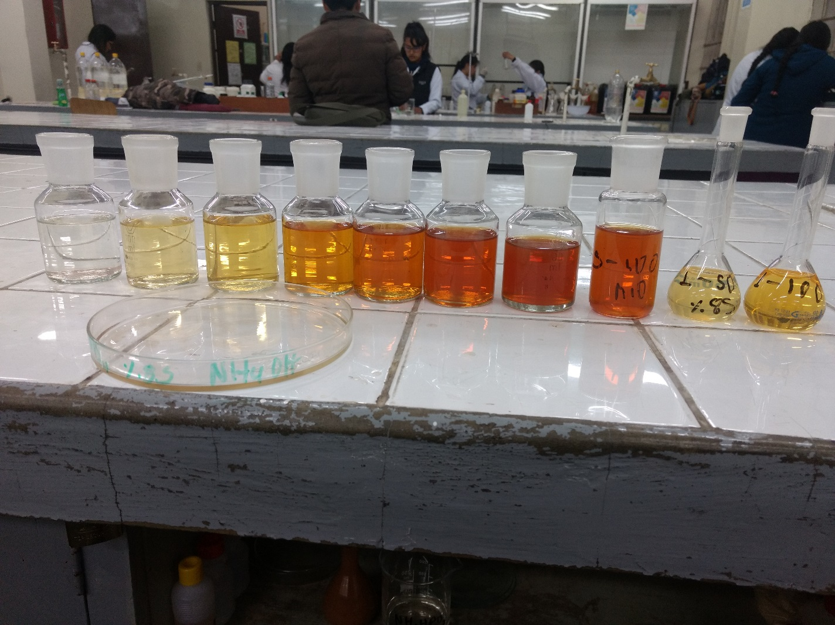

Fuente: propia

**3.4. Cristales obtenidos de fosfato acido de amonio**

**Figura: 4**

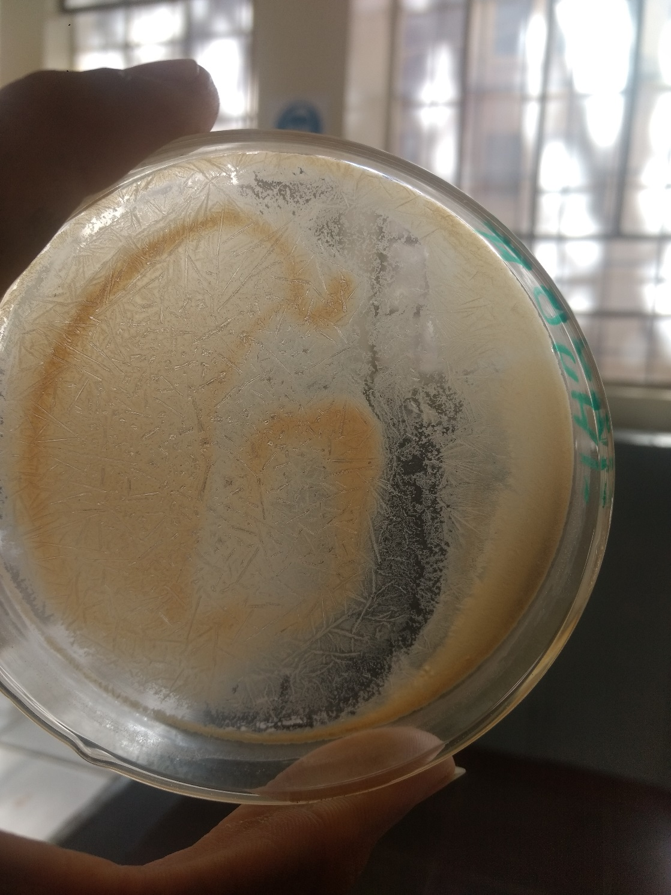

Fuente: propia